«Крыммедстрах» о продлении полисов для иностранных граждан на 2021 год
«Крыммедстрах» напоминает, что получить полисы обязательного медицинского страхования (ОМС) могут:
- граждане Российской Федерации, за исключением военнослужащих и приравненных к ним в организации оказания медицинской помощи лиц;
- иностранные граждане и лица без гражданства постоянно или временно проживающие на территории Российской Федерации;
- лица, имеющие право на медицинскую помощь в соответствии с Федеральным законом «О беженцах»;
- временно пребывающие в Российской Федерации трудящиеся государств — членов Евразийского экономического союза (ЕАЭС);
- временно пребывающие в Российской Федерации иностранные граждане, относящиеся к категории членов коллегии Комиссии, должностных лиц и сотрудников органов ЕАЭС.
С перечнем необходимых документов можно ознакомиться на нашем сайте в разделе «Получение полиса ОМС».
Срок действия полисов ОМС ограничен для всех категорий, кроме граждан Российской Федерации. По этой причине их необходимо ежегодно продлевать. Сделать это можно начиная с 1 ноября.
Страховые представители «Крыммедстраха» с ноября месяца начали информирование застрахованных лиц о необходимости продлить полис ОМС на следующий год.
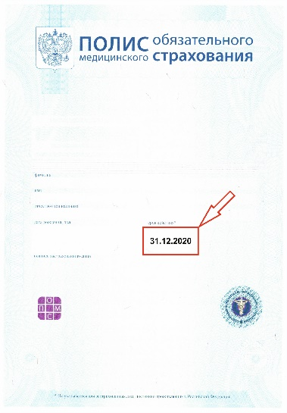
«Просим граждан обратить внимание на срок указанный на полисе. Если стоит дата 31.12.2020 или уже истекла, значит, необходимо продлить полис. Для этого необходимо лично или через представителя по доверенности обратиться в один из пунктов выдачи полисов. В момент обращения в страховую компанию будет выдано временное свидетельство, действительное 45 рабочих дней. До истечения указанного срока необходимо получить полис единого образца», - отмечают в страховой компании.
Важно! Полис ОМС оформляется на основании действующих документов. Если получено гражданство Российской Федерации дожидаться окончания действия полиса не нужно, в таком случае полис переоформляется на бессрочный.

Если Ваши права в системе ОМС нарушают, а также по любым вопросам, связанным с порядком получения и качеством медицинской помощи, обращайтесь к страховым представителям:
- по телефонам прямой связи, которые расположены в лечебных учреждениях (поликлиниках);
- по телефону контакт-центра Территориального фонда ОМС;
- по телефону «горячей линии» своей страховой компании.

КОНКРЕТНО
ООО «СМК «Крыммедстрах» (лиц. ОС «4325-01» от 13.07.2015г. выдана ЦБ РФ, член Всероссийского союза страховщиков, рег.№160). Обращайтесь по адресам: г. Симферополь, ул. Карла Маркса, 29, по телефону «горячей линии»: 8-800-100-77-03, e-mail: office@krym-ms.ru, сайт: www.oms-crimea.ru. Белогорское отделение: г.Белогорск, ул. Мирошниченко, 11 тел: +7 978 912 99 91; +7 (36559) 9-55-05.

